山西省2020年上学期运城市永济涑北中学高二地理10月月考试题
(本试题共100分，时间90分钟。答案一律写在答题卡上)
一、单项选择题（每小题2分，共50分）
读“宁夏农业区划图”，完成1～3题。
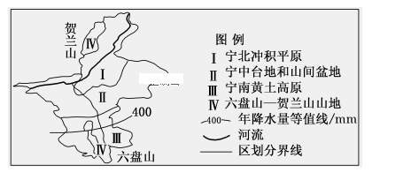
1.图中I～Ⅳ区域
A.区域内部性质相对一致 B.有明确边界
C.属于不同层次 D.区域之间没有联系
2.图中I～Ⅳ区域划分的主要依据是；
A.降水量 B.气温 C.地形 D.土壤

3.图中I～Ⅳ区域
A.I区干旱少雨，不适宜发展种植业 B.Ⅱ区水源缺乏，不宜发展畜牧业
C.Ⅲ区降水丰沛，可大力发展种植业 D.Ⅳ区温凉湿润，适宜发展林牧业
下图为某城市地理信息系统数据库示意图。读图回答4～5题。
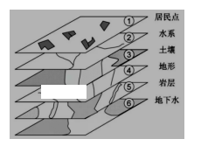
4.以下图层可以用遥感技术获取的是：
A.①② B.②⑤ C.④⑤ D.③⑥
5.进行工业适宜性评价可以利用的图层组合是
A.①②④⑤ B.②③④⑤ C.①②④⑥ D.①③⑤⑥
下图为我国西北地区土地荒漠化的主要人为因素构成图。据此完成6～7题。
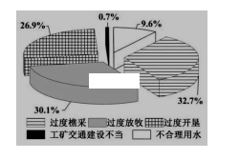
6.引起我国西北地区土地荒漠化的主要人类活动是
A.交通建设 B.农业生产 C.工业生产 D.居民生活
7.西北地区治理土地荒漠化，宜采取的措施是
①在沙漠地区大面积种植胡杨林 ②环境脆弱区进行生态移民
③大面积铺设草方格沙障，全面治沙 ④塔里木河中上游合理控制用水
A.①③ B.①④ C.②③ D.②④
下图是我国某区域图，图中甲、乙、丙是重要的农业区，完成8-10题：

省(区)界
山脉
8．甲地区发展农业的有利条件主要是
A．全年高温、干湿季节分明 B．土层深厚，土壤肥沃
C．多地下水和冰雪融水 D．光照虽弱但日照时间长
9．甲、乙、丙三个地区共同种植的主要粮食作物是
A．小麦 B．水稻 C．棉花 D．青稞
10．丙地区与乙地区相比，其发展农业的不利条件主要是
A．灌溉条件较差 B．气温较低，热量不足
C．日照时间太长 D．土壤盐碱化严重
下图为“人类活动破坏前后，东北三江平原湿地气温年变化及该区域内某河流流量年变化示意图”。读图，回答11～12题。
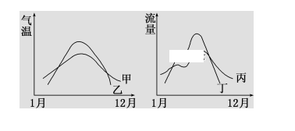
11.图中反映人类活动对湿地破坏前的气温曲线、流量曲线分别是
A.甲和丙 B.乙和丁 C.甲和丁 D.乙和丙
12.下列关于三江平原湿地生态系统遭受破坏的主要原因分析，正确的是
A.土壤侵蚀，导致河流泥沙含量大增 B.环境污染，富营养化速度加剧
C.开垦湿地，扩大耕地面积 D.发展湿地观光旅游业
下面两图分别为秦汉时期和明清时期黄土高原土地利用图。读图完成13-14 题。
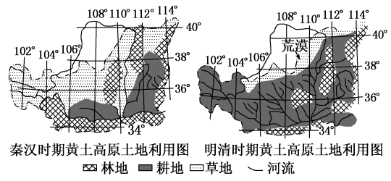
13. 与秦汉时期相比，明清时期黄土高原土地利用的变化及其主要原因组合合理的是
A．草地减少——过度开垦 B．耕地增加——草地退化
C．荒漠扩大——水土流失 D．森林减少——矿山开采
14．与秦汉时期相比，明清时期黄土高原土地利用的变化对图中大河下游地区自然环境的影响叙述正确的是
①河流含沙量增大 ②河口海岸线后退 ③径流季节变化减小 ④通航能力下降
A. ① ② B. ②③ C. ①④ D. ③④
山西是我国煤炭输出最多的省区，随着煤炭深加工的发展，生产结构也发生了很大变化。下图是山西某地煤炭资源开发和综合利用示意图，读图，完成15～16题。
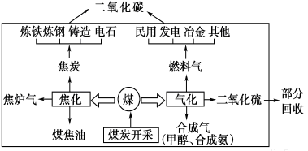
15．据图判断，该地生产结构的变化主要表现在
A．促进交通运输网的建设 B．延长产业链，增加附加值
C．促进相关产业的转移 D．提高煤炭产量
16．该地生产结构变化对当地生态环境的影响，正确的是
A．实现了废弃物的零排放 B．解决了当地气候变暖的趋势
C．解决了当地大气污染物 D．加剧了当地水资源的短缺
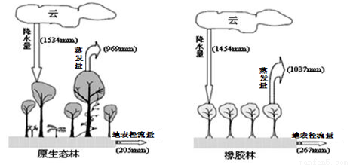
下图为西南某地将原始生态林改为橡胶林后的水循环示意图。读图，完成17-18小题。

17. 与原始生态林相比，橡胶林
A. 蒸发量减少 B. 下渗量减少 C. 径流总量增多 D. 气候更加湿润
18. 由原始生态林改为橡胶林，可能带来的影响有
A. 涵养水源能力变强 B. 自然灾害减少 C. 生物多样性增加 D. 土壤肥力下降
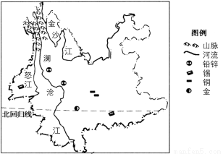
澜沧江流域内水能资源丰富，地质灾害多发。下图为澜沧江流域水能梯级开发示意图。据此回答19～20题。
19.澜沧江流域水能资源开发的有利条件是
①降水丰沛，水量大 ②经济发达，能源需求大
③地形复杂，落差大 ④科技成熟，开发成本低
A.①② B.②③ C.①③ D.③④
20.澜沧江梯级水电站的建设，对沿岸地区的有利影响有
A.使各河段水位相同，有利于通航 B.改善能源消费结构，促进经济发展
C.减少河流水量，不利于灌溉农业发展
D.更好地抵御洪涝灾害，减少地质灾害
水土流失是影响我国社会经济可持续发展的主要生态问题之一，对水土流失形成机制和综合治理的研究已引起许多学者的关注。读下图，完成21-23题。
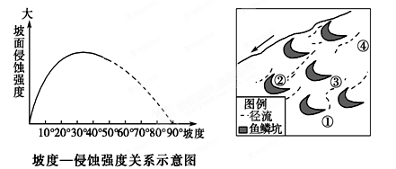
21. 关于坡度与侵蚀强度关系的叙述，正确的是
A．坡度在20°时，坡面侵蚀强度最大
B．坡度在20°～40°，坡面侵蚀强度随坡度的增加而增加得最快
C．坡度在40°左右，坡面侵蚀强度最大
D．坡度越大，坡面侵蚀强度越大
22. 坡度在40°～90°时，坡面侵蚀强度随坡度的增加而减小，其原因是
A. 受雨面积减小，使坡面径流量减小 B．降水量少，且强度小
C. 坡面径流流速小 D. 植被破坏的程度较轻
23. 鱼鳞坑是工程措施和生物措施相结合防治水土流失的一种方式，它能够拦截地面径流，起到保持水土的作用。下图中适宜植树的地点为
A．① B．② C．③ D．④
山西是我国重要的煤炭基地，号称中国的“煤海”，但一煤独大的经济格局给山西造成的困局也是有目共睹的——“挖了一山煤，污了一河水，冒了一股烟，留下一堆灰”。因此，合理开发和利用煤炭资源直接影响着山西的可持续发展。据此完成24～25题。
24．有关山西煤炭资源开发利用的叙述，错误的是
A．位于我国中部地区，距消费市场近
B．我国以煤炭为主的能源消费结构为山西煤炭提供了广阔的市场
C．黄河流经山西，为山西煤炭外运提供了便利的水运条件
D．山西有多条铁路通往东部，为晋煤外运提供了较好的运输条件
25．“挖了一山煤，污了一河水，冒了一股烟，留下一堆灰”，这说明以煤炭为主的经济结构给山西带来了严重的
①大气污染 ②水污染 ③固体废弃物污染 ④噪声污染
A．①②③ B．②③④ C．①③④ D．①②④
二、综合题（50分）
26．读下图，回答问题。（18分）
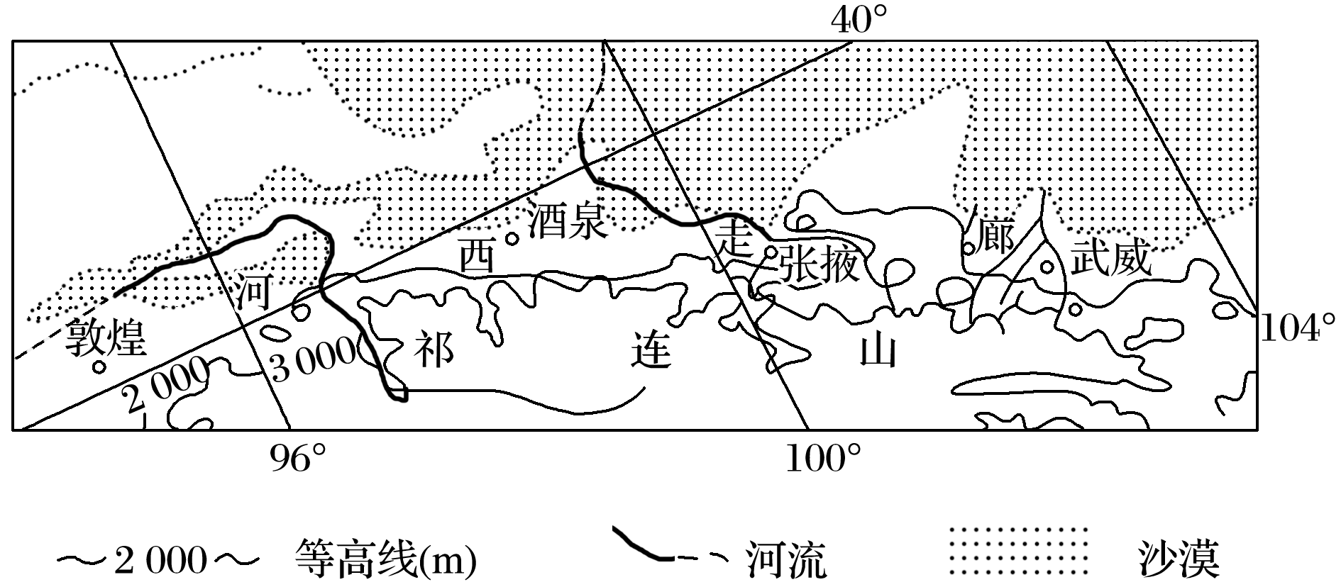
(1)图示地区自然景观以________为主，成因是______________________。（6分）
(2)图示地区有重要的农业生产区河西走廊，这里发展农业的主导自然因素是________。（2分）
(3)近年该农业区出现了哪些不合理的人类活动？试分析将会产生什么生态环境问题。（10分）

27.导致亚马孙热带雨林遭到大规模的破坏，面积剧减。读下面两图，回答下列问题。（18分）
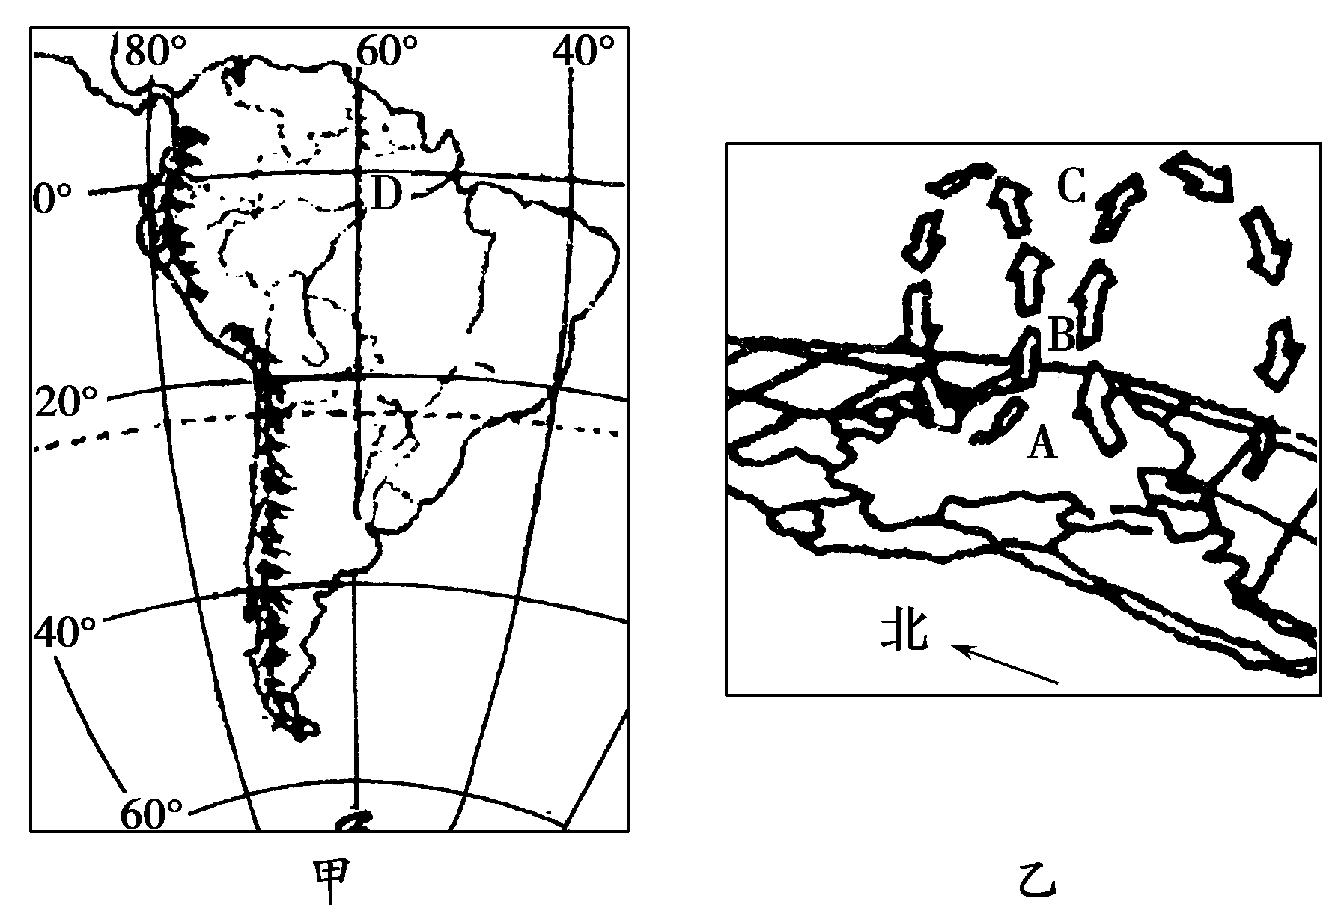
（1）甲图中Ｄ处的植被对全球环境产生了怎样的影响？（6分）
（2）乙图为亚马孙平原大气环流示意图，图中箭头代表空气的上升与下降，A处和C处气压较高的是_______。B代表潜热释放，这一过程所形成的降水类型属于________。（4分）
（3）来自本地区的水汽经上升、冷却降到地面，相当于亚马孙河流域总降水量的50％，另外５０％的降水量来自_____________________ 。（2分）
（4）近年来亚马孙河流域某些地区降水减少了约20％，可能的原因是什么？（2分）
（5）该地区虽然降水量减少，但流入江河的水量及洪水反而增加了，为什么？（4分）
28．读“田纳西河上M和N城之间地形剖面图”及“N城市的气候资料图”，完成下列问题。（14分）
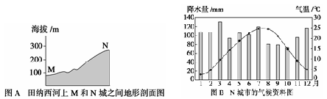
（1）N地气候类型是 气候，气候特点是 。
（2）从图中看出，N城市降水最多的季节为 ，而 季降水相对较少。这种降水分配特点对农业发展和河流航运的影响是
。
（3）图中M与N城之间河流落差约为 米，这种地形特点对于航运影响较大，原因是 。

